ANÁLISIS DEL RETO
Juan Sebastian rojas Marin, 202610140, js.rojasm123@uniandes.edu.co
Estudiante 2, código 2, email 2
Estudiante 3, código 3, email 3

Requerimiento <<1>>

Descripción

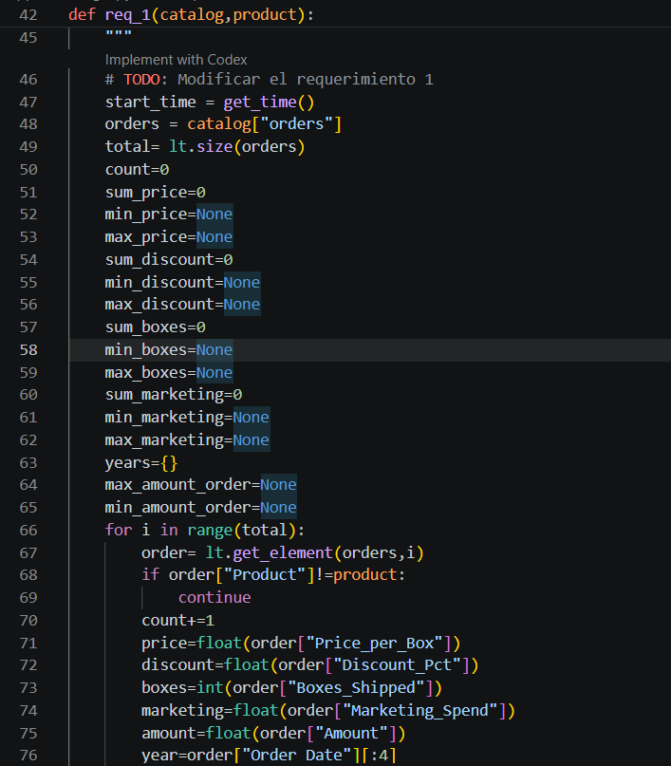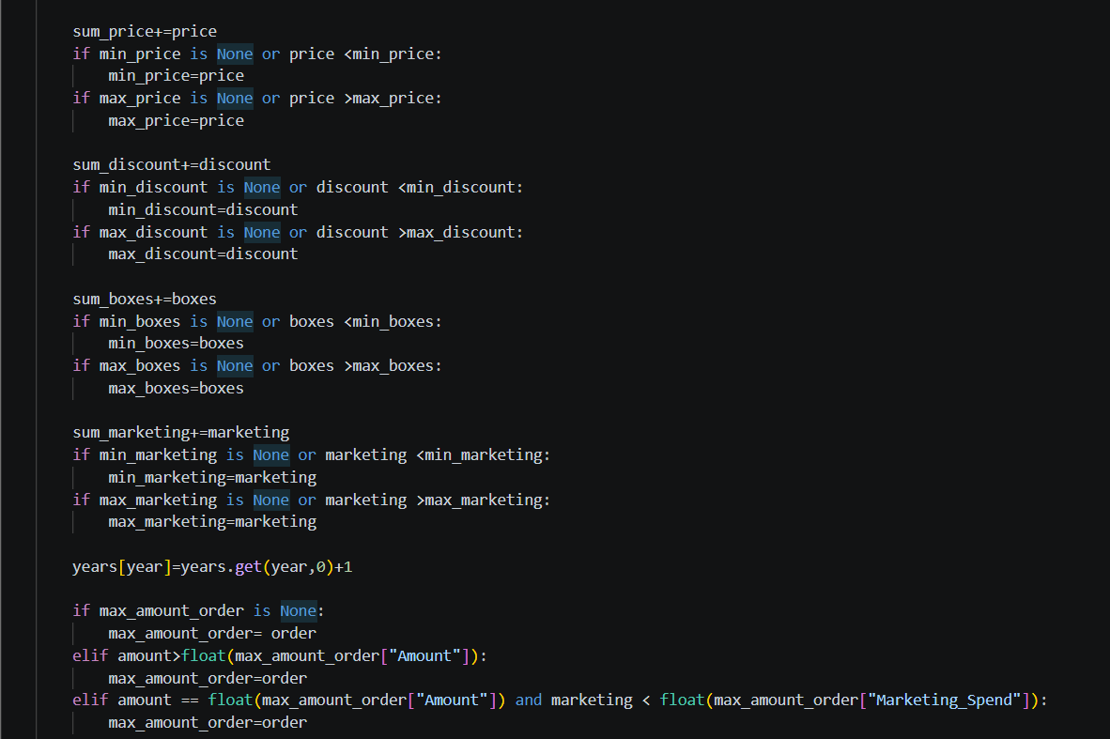

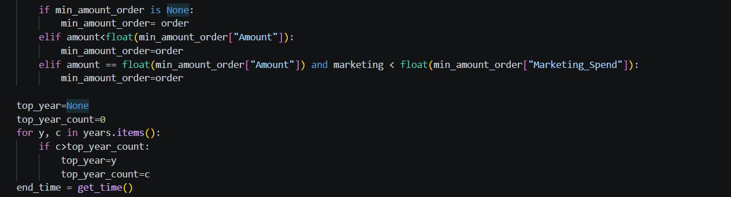

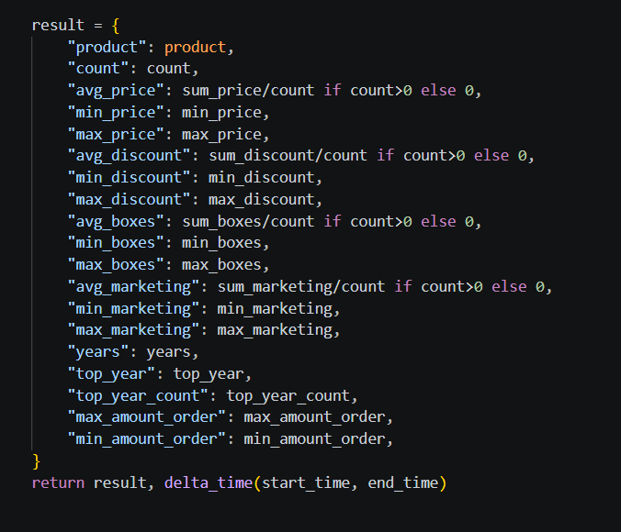

Este requerimiento recibe el catálogo de pedidos y el nombre de un producto, y recorre la totalidad de los pedidos para obtener únicamente aquellos que corresponden al producto solicitado. Para cada pedido que cumple el filtro, se aumenta el conteo total, las sumas del producto en el catálogo, los valores mínimo y máximo de precio por caja, porcentaje de descuento, cajas despachadas y gasto en marketing, además de contar la cantidad de pedidos por año en un diccionario, con esto se logra hallar el año con mayor número de pedidos (top_year). También compara cada pedido para conservar el de mayor y el de menor monto (Amount), usando el gasto en marketing como criterio para que no exista un error al tener un “empate”. Finalmente calcula los promedios acumulados y construye el diccionario de resultado con todas las estadísticas solicitadas.

Entrada | Catalog, product
Salidas | Diccionario return ( con toda la información generada por el requerimiento) y Delta_time (Tiempo de ejecución del requerimiento)
Implementado (Sí/No) | Si y se implementó por Juan Sebastian Rojas Marin

Análisis de complejidad
Análisis de complejidad de cada uno de los pasos del algoritmo
Pasos | Complejidad
Obtener la lista de pedidos y su tamaño (lt.size) | O(1)
Recorrer todos los pedidos con lt.get_element | O(n)
Filtrar por producto y actualizar sumatorias, mínimos y máximos (precio, descuento, cajas, marketing) | O(1) por pedido
Actualizar el conteo de pedidos por año en el diccionario years | O(1) por pedido
Comparar y actualizar el pedido de mayor y de menor monto | O(1) por pedido
Recorrer el diccionario years para hallar el año con más pedidos (top_year) | O(n)
Calcular promedios y construir el diccionario de resultado | O(1)
TOTAL | O(n)

Análisis
El requerimiento 1 tiene complejidad total O(n), siendo n el número de pedidos del catálogo, ya que al no existir una función auxiliar indexada por producto es obligatorio recorrer todos los pedidos para filtrar los del producto buscado. Las operaciones dentro de ese recorrido (sumas, mínimos, máximos, actualización del diccionario de años y del pedido de mayor/menor monto) son O(1), y el recorrido final sobre el diccionario de años depende del número de años distintos, una cantidad pequeña que no afecta el orden general.
La lista de pedidos se implementó con la estructura de datos de una Array List (lt) porque solo se necesita un recorrido secuencial sin inserciones ni eliminaciones, y con el TAD de get_element() en O(1) el recorrido completo queda en O(n); con una lista enlazada y acceso por índice el costo habría sido O(n²).

Requerimiento Ejemplo

Descripción
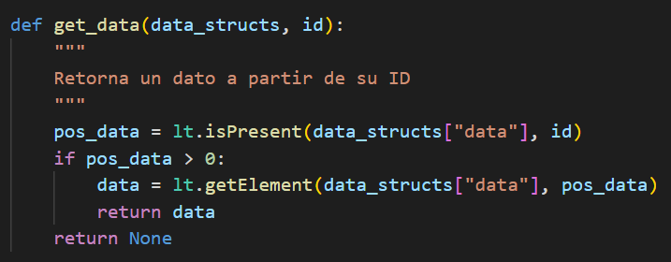
Este requerimiento se encarga de retornar un dato de una lista dado su ID. Lo primero que hace es verificar si el elemento existe. Dado el caso que exista, retorna su posición, lo busca en la lista y lo retorna. De lo contrario, retorna None.
Entrada | Estructuras de datos del modelo, ID.
Salidas | El elemento con el ID dado, si no existe se retorna None
Implementado (Sí/No) | Si. Implementado por Juan Andrés Ariza

Análisis de complejidad
Análisis de complejidad de cada uno de los pasos del algoritmo
Pasos | Complejidad
Buscar si el elemento existe (isPresent) | O(n)
Obtener el elemento (getElement) | O(1)
TOTAL | O(n)

Análisis
A pesar de que obtener un elemento en un ArrayList, dada su posición, tiene complejidad constante, la implementación de este requerimiento tiene un orden lineal O(n). Esto debido a que, lo primero que se hace es verificar si el elemento hace parte de la lista. Específicamente, a la hora de buscar un elemento en una lista, en el peor de los casos es necesario recorrer toda la lista, es decir, complejidad lineal.

